cid:3429520742_921075

**DESCRIPTIF TECHNIQUE POUR CCTP**

**CANIVEAUX HYDRAULIQUES A GRILLE CGI®**

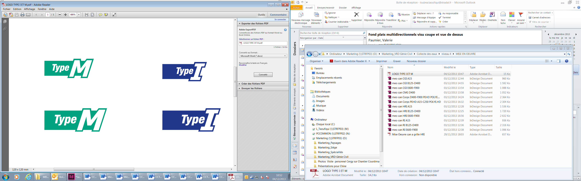**Selon la Norme NF EN 1433 - Marquage CE**

■ **Caniveau CGI® ml**

Caniveau à grille en Béton Haute Performance armé, résistant aux agressions climatiques W+R, avec profil en acier galvanisé.

Emboîtement mâle / femelle sur 3 côtés et gorge intégrée dans l’emboîtement pour la réalisation d’un joint d’étanchéité sur chantier.

■ **Résistanceintégrée, Type I selon la norme NF EN1433 (résistance indépendante de la mise en œuvre) :**

Résistance groupe 1 à 4 (classe A15 à D400)

■ **Grillesen fonte ductile FGS 500-7 « saône »**

Largeur des ouvertures de 14mm conforme à la norme NF EN 1433 et conçues pour garantir la sécurité des personnes à mobilité réduite, des piètons, des cyclistes…Grilles livrées fixées sur le caniveau par 4 vis par grille de 0.75 m.

■ **Dimensions :**

❏ **CGI 20 :** ❏ (dimensions intérieures 190 x 250) longueur 2.25 m

❏ **CGI 25 :** ❏ (dimensions intérieures 240 x 250) longueur 2.25 m

❏ **CGI 30 :** ❏ (dimensions intérieures 340 x 300) longueur 2.25 m

❏ **CGI 35 :** ❏ (dimensions intérieures 440 x 400) longueur 2.25 m

Existent en longueur de 0.75 m

■ **Avaloirsunités**

Éléments avec pré-sortie. Livrés avec grille fonte et panier dégrilleur en acier galvanisé. Longueur 0,75 m

■ **Plaques d’aboutunités**

Avec emboîtement mâle, femelle ou mixte selon modèles. Profilé de protection en acier galvanisé.

■ **Option**

❏ Vis antivol inox et douille

❏ Goujons